弦_2_ギターのフレットの仕組みから音楽の音階のつくりを調べる
組 番 氏名
教員実験立ち会い認印

目的 ギターは、フレットを利用して、弦の実質的な長さを変えて様々な音程を基本振動で出す楽器です。また材料を変えて基本振動数を変えた弦を複数並べることで、フレットを押さえる手の位置をあまり変えずに様々な音程が出せたり同時に複数の音程を鳴らしたりできる。今回は、1つの弦のフレットのある位置から、音楽の音階のつくりをみる。
装置 ギター、1ｍ定規、関数電卓
実験 ギターのフレッドの位置による基本振動数の変化から平均律という音楽の音階の作り方を調べる。
ギターは、指でフレットの外側で弦を押さえ、振動する部分をサドル～フレットまでの長さに短くすることで波長を変え、基本振動数を変えて音程を出す楽器です。音楽の音階と弦の振動数の物理の関係は、フレットの打ち方から調べられる。フレットは音楽の半音に対応するように打ってあるので半音の変化に対応する振動数の変化を調べる。

ここで押さえると
弦は実質この長さになる

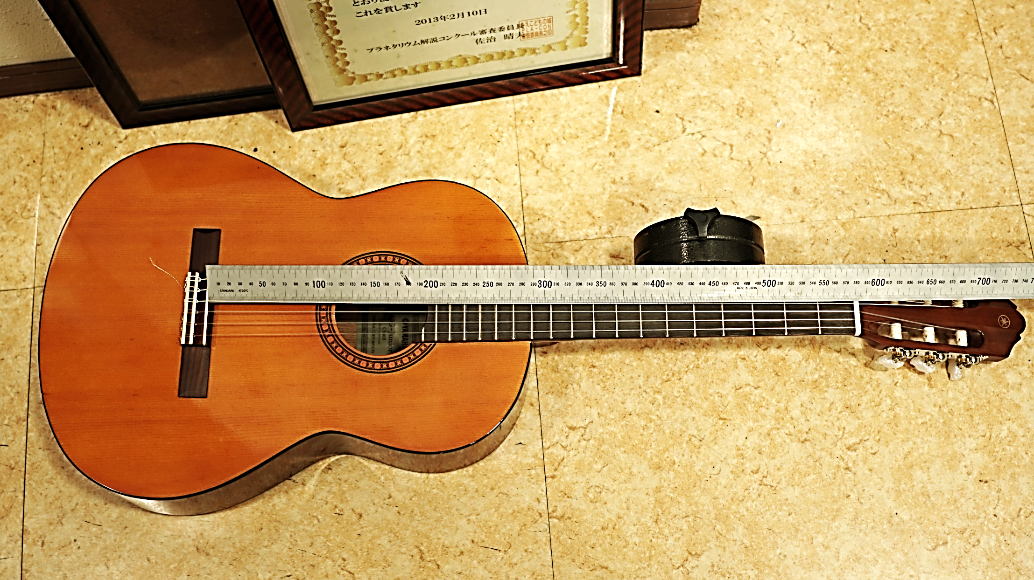
サドル
ナット
1フレット
4フレット
12フレット
手順1． 1ｍ定規の0側をサドル側に当てて、サドル⇔ナット間、サドル⇔1～4フレット間とサドル⇔12フレット間の距離を測る（mmまでをm単位で）
処理1． サドル⇔ナット間の基本振動数110Hzのときの波長$λ_{0}$に対して、サドル⇔フレット間の波長$λ_{n}$の変化から振動数fが波長$λ$に反比例することを利用して振動数f_{n}を求める。 f_{n} =$\frac{λ_{0}}{λ_{n}}{×f}_{0}$
結果（２点）
 | サドル ⇔  ナット | サドル ⇔  1フレット | サドル ⇔  2フレット | サドル ⇔  3フレット | サドル ⇔  4フレット | サドル ⇔  12フレット
$$弦の長さ＝\frac{波長}{2}$$ | $\frac{λ_{0}}{2}＝$m | $\frac{λ_{1}}{2}=$m | $\frac{λ_{2}}{2}=$m | $\frac{λ_{3}}{2}=$m | $\frac{λ_{4}}{2}=$m | $\frac{λ_{12}}{2}=$m
振動数f | f₀ = 110 Hz | f₁ = Hz | f₂ = Hz | f₃= Hz | f₄ = Hz | f₁₂ = Hz
音程 | ラ | ラ＃ | シ | ド | ド＃ | ラ

処理2. 振動数fは半音毎に定数倍増えると仮定し、数列f_{n}は等比数列と考え公比rを調べる。小数第3位まで（１点）
r=f₁／f₀ | r=f₂／f₁ | r=f₃／f₂ | r=f₄／f₃ | r¹²=f₁₂／f₀

結論（１点）
音楽の音階の振動数は、半音ごとに定数倍増えるしくみで、数列f_{n}は公比r= .nの等比数列になっている。
1オクターブ（12音階）で振動数は .倍になっており、逆に半音ごとの公比は１オクターブの倍数の12乗根になる。
$$振動数f_{0}の音程からn回半音上がった音程の振動数f_{n} ・・・ f_{n}=f_{0}r^{n}$$
これは現在の音楽で採用されている平均律という音階の決め方である。
裏面に考察あり
考察
1オクターブ（12音階）で振動数fは2倍になる。
$$半音毎の振動数の変化 f_{n}=f_{ラ }×{\left(2^{\frac{1}{12}}\right)}^{n}$$
f_{ラ}×${ r}^{12}=$ f_{ラ}× 2より
∴公比 $r=2^{\frac{1}{12}}=1.05946・・・$を12回かけると2になる。 すなわち半音上がるごとに振動数は1.05946…倍増える。
音程 | ラ | ラ＃ | シ | ド | ド＃ | レ | レ＃ | ミ | ファ | ファ＃ | ソ | ソ＃ | ラ
n | 0 | 1 | 2 | 3 | 4 | 5 | 6 | 7 | 8 | 9 | 10 | 11 | 12
n | 12 | 13 | 14 | 15 | 16 | 17 | 18 | 19 | 20 | 21 | 22 | 23 | 24

例 5弦のラの基本振動数はf=110Hzで、4倍振動はf=440Hzですが、4倍振動の音程は何になるか？
上の公式にあてはめると $440=110×{\left(2^{\frac{1}{12}}\right)}^{n}$ となるので $4=2^{\left(\frac{n}{12}\right)}$ 両辺のlog₂をとると $\log_{2}4=\log_{2}2^{\left(\frac{n}{12}\right)}$
$\log_{2}2^{2}=\log_{2}2^{\left(\frac{n}{12}\right)} \log_{2}2=1より 2 =\frac{n}{12} したがってn=24$ となるので上の表から4倍振動は2オクターブ上のラであることが分かる。

課題 同様にして5弦の3倍振動f=330Hzがドレミファソラシドのどの音程に近いか求めよ。
上の公式にあてはめると $330=110×{\left(2^{\frac{1}{12}}\right)}^{n}$から $3=2^{\left(\frac{n}{12}\right)}$となるが、3は2のべき乗ではないのでlog₂をとっても4倍振動の例のようにぴったりは解けない。
3は、$2^{\frac{1}{12}}$≒1.059の何乗倍に近いか？
${1.059}^{2}=1.121 ,{1.059}^{3}=1.187 ,{1.059}^{4}=1.257 ,{1.059}^{5}=1.331$…と3に近くなりまで地道に実験するか、下記を参考にして電卓で実験して探して求めなさい。そのnから上の表を使ってドレミファソラシドのどの音程に近いか求めよ。（２点）
考察

結論 基本振動が110Hzのラの弦の3倍振動の音程はドレミファソラシドの に近い。
また、ほかの５倍振動、６倍振動、７倍振動などの倍振動もどれかの音程に近いのだろうか？

例えば関数電卓で$2^{\frac{16}{12}}$を計算する方法
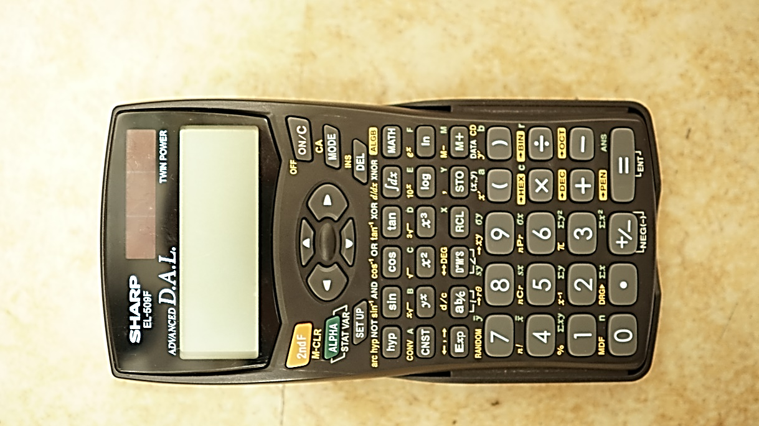
まず、$2^{\frac{1}{12}}$を変数Aに記憶させる。
12 2ndF y^{x} 2 ＝ STO CNST
（ y^{x} のキーの上に^{x}√とある）
（CNSTのキーの上にAとある）
意味は『12乗根＿他でもなく2の＿をストア(保管)する＿Aに』
次にA ¹⁶することで$2^{\frac{16}{12}}$を計算する
ALPHA CNST y^{x} 16 =
意味は『Aを＿べき乗することの＿16乗 』
電源を切る。
2ndF ON/C

